奉劝民主党，洗心革面或可有一线生机！

原创 有里儿有面 [有理儿有面](javascript:void(0);)

**有理儿有面**

微信号 youli-youmian

功能介绍 你说是不是

2021-06-24[原文](https://mp.weixin.qq.com/s?__biz=Mzg3MjEyMTYyNg==&mid=2247533638&idx=1&sn=183f95d68ca260a4c5ebd0a55582e8d3&chksm=cef61033f9819925be43086b132a99087f5566705e6e1911d1d96f3b4f4958e170e7475802be&scene=27#wechat_redirect&cpage=34) 发表于

收录于合集





**全文共3454字，图片18张，预计阅读时间为9分钟。**

**文章首发于“有理儿有面”（youli-youmian），欢迎大家在朋友圈和微信群转发。**

**公众号及其他平台转载请在后台留言。**



▼

政党是以执政参政，或促进和保障特定政治思想、政治利益为目标的团体。

然而，香港民主党这几年的表现却颇为异类：

先是胡志伟等一众立法会议员，两次企图无理胁迫特区政府，终于在反复闹“总辞”丑剧下退出立法会，自断前路。

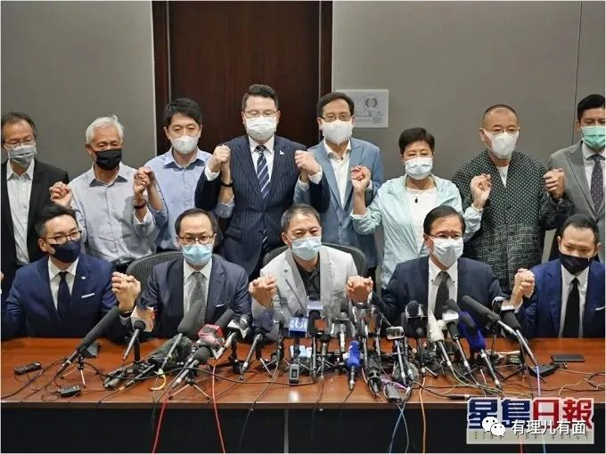

如今在新一届立法会快要进行选举的时刻，面临“一着不慎亡党之危”的局势，却还在为怎样获取最大化政治利益争吵不休。

1

**反对参选的噪音**

反对参选的人物里，民主党前主席刘慧卿颇具代表性。

为反对以爱国爱港为原则的选举制度，她甚至抛出“参选屈辱论”。妄称民主党如果要根据新的选举规则参选，等于是向建制派乞求提名，是一种“屈辱”。

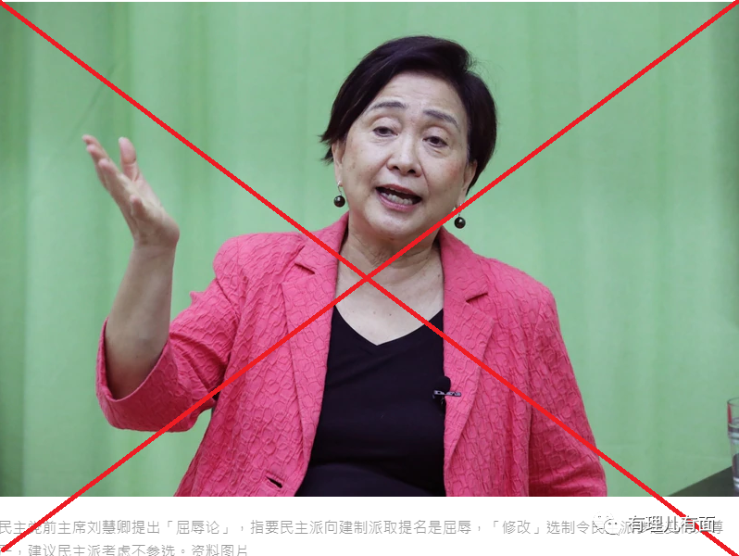

刘慧卿的言论，在乱港圈颇有市场。

濒临倒闭的毒果报，就曾撰文予以呼应称，“若大部份市民不赞成，我们强行参选便等于自杀”，并担心“逆民意参选，亦只会铩羽而归”。

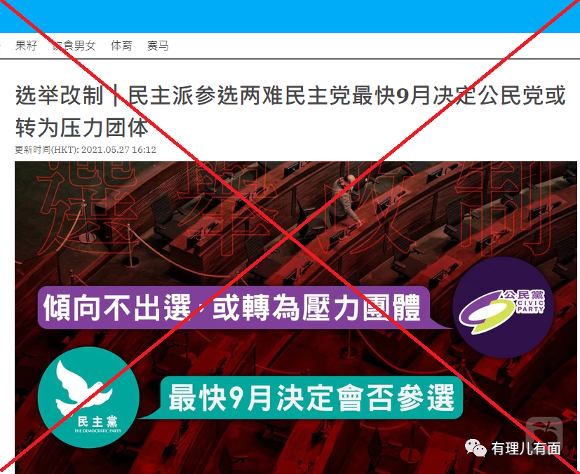

那么，毒果报口中的“民意”是什么？统筹民主党党内选举工程的创党元老、新近又出山的民主党现任副主席李永达的解释是：“接触过多名摆筹款街站的区议员，不少有捐款的忠实支持者，都不希望民主党参选”...看看，这只顾捞钱的短视！

有黄媒接着吆喝，引用不知出处的“民调结果”进行补充：“香港有68%的市民认为选举制度改革让香港距离民主更远”，“参加12月19日的立法会选举无异于政治自杀，会招致选民愤恨”。很显然，这些都是妄图继续走揽炒老路的算计。

还有人窥见向洋粑粑跪舔的机会，鼓噪利用选民不满情绪抵制选举，用低的投票率向国际社会表明“抗争态度”...

问题是，这种向国际社会摇乞制裁的老路，注定是一条死路：香港国安法不会答应！不信，就来看看前几天毒果报张剑虹、罗伟光等人的前车之鉴！

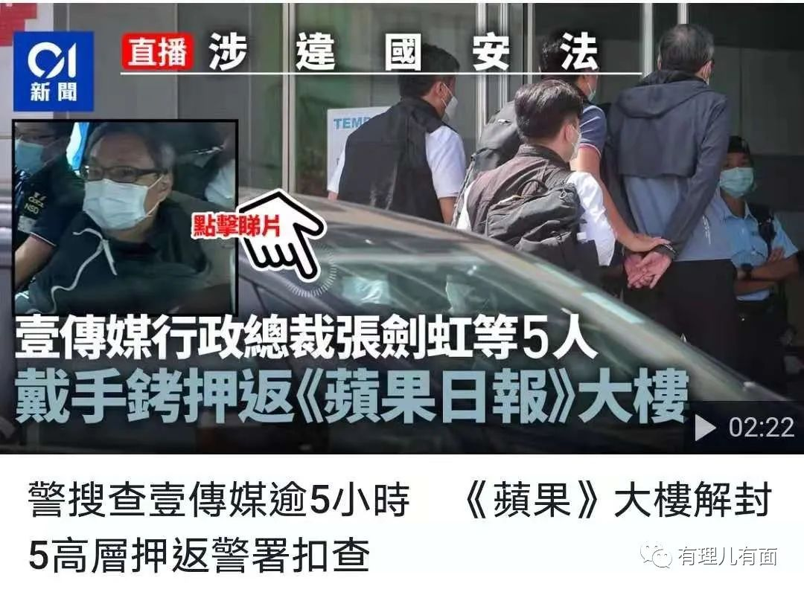

当然，还有的民主党人早已被国安法吓破了胆，“目前不少民主党的前正副主席、领导层被拘留”，“党内某程度正在疗伤”，以根本无兴趣谈选举的说辞来掩盖内心的恐慌！

2

**民主党的“亡党之危”**

危机之下，有曾是民主党的明白人，透过媒体反复提醒“后生”：

“一个政党若不参与选举，为什么要搞一个政党呢？”，“ 全世界不同地方的反对派都可能觉得制度不公平，为什么他们会参选”，“究竟是今届不参选，还是永远都不参选”？

焦虑溢于言表：**今次不参选，离永远参选也不远了；永远不参选，这个民主党，应该要遭遇“灭党”了！**

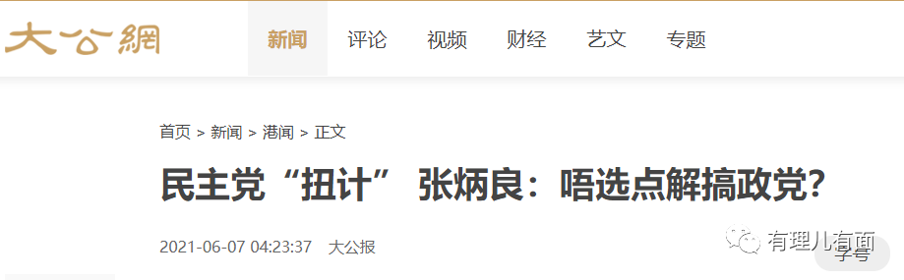

还有民主党人，直撕其党内鼓动揽炒的“内鬼”：

“现时鼓吹拒绝参选的，大多是即使参选亦难以入闸的激进派。这些激进派明知自己已经无份，就想拖更多人落水，其实这才是真揽炒”。

呵呵，分析起自己人来倒是入木三分：看看那些顽固反对参选，和毒苹果、揽炒派区议员混在一起的，哪个不是劣迹斑斑，他们根本没机会入闸！

这帮人习惯于拿人当炮灰、自私自利，眼见自己无望，还要裹挟更多的人煽动对抗，即便推自己的政党走向万劫不复也在所不惜。他们只想着抱住洋粑粑大腿以求狗粮而已。

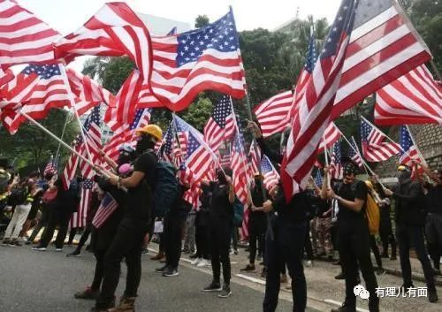

只是他们的揣测，却一时难以得到洋粑粑的肯定：立法会席位本就是西方反中乱港“议会阵线”的一部分，如果这帮人不参选，岂不是意味着“议会阵线”彻底一命呜呼？

洋粑粑显然不甘心失去“议会阵线”，但如果这帮立场顽固，甚合洋人心意的人去参选，恰恰正是难以入闸的“自取其辱”！

3

**民主党要“投诚”？**

遭遇碰壁之后，一些民主党人，开始逐渐认清大势。

触犯国安法服刑的民主党大佬胡志伟，最近开始悔过表示，“民主党愿意在中央制定的制度条件下参政”...

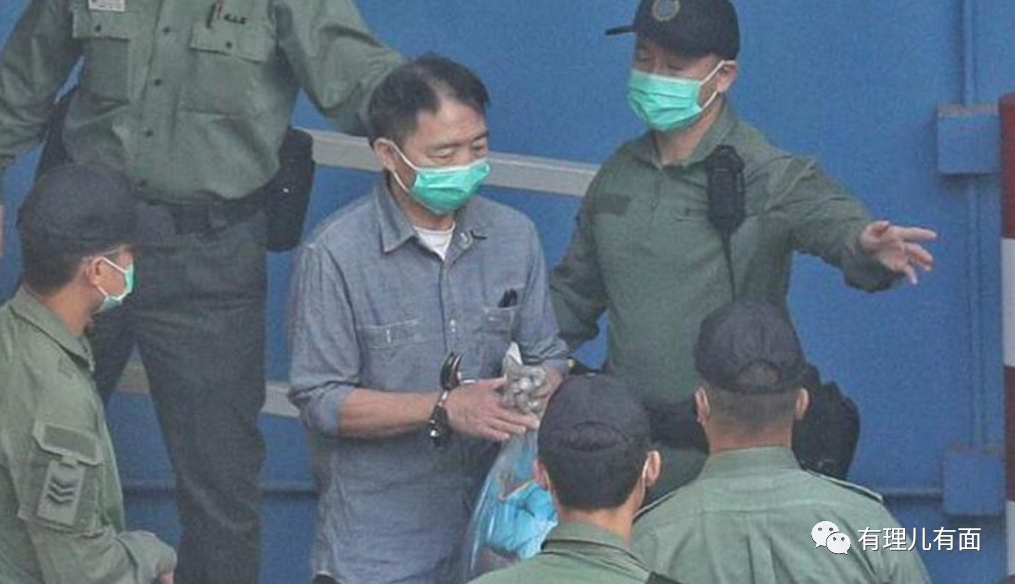

民主党成员柯江波最近也在评估，民主党目前态度已有180度大转弯，准备要“投诚”了！并称目前香港的形势已经发生了很大改变，如果反对派中有“政党转向”，民主党肯定是第一个...

新任民主党的掌舵罗健熙等人也表示，党内会思考议席作用、价值，亦会考虑若然不参选能否延续运动，最快9月举行会员大会讨论后会有决定，希望外界给予时间和空间...

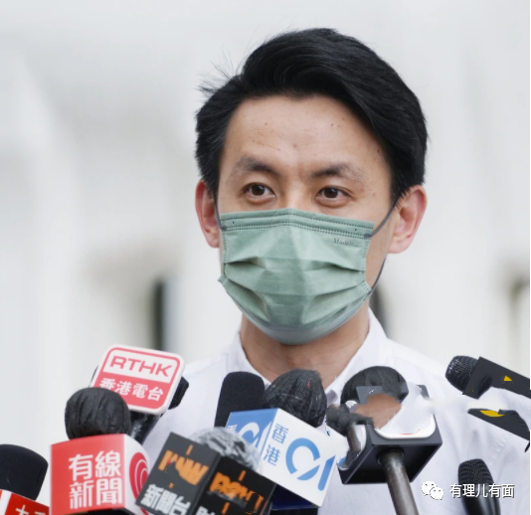

更直白的说，民主党新领导层不会轻易放弃参选立法会的机会，并已成立了内地及政制委员会，将“不排除任何沟通渠道”进行沟通。

说这话的人，是民主党中央委员苏逸恒——一个同样立场顽固的黄丝，他走得是和民主党副主席梁翊婷、已故“党鞭”司徒华一样的港毒路线。

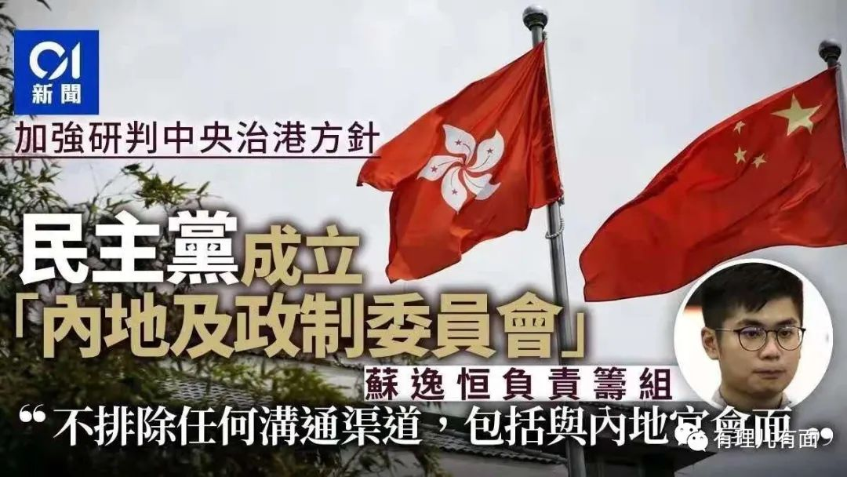

梁翊婷等人为何急于入局？除了妄图继续浑水摸鱼进入立法会继续走揽炒路线摇乞外力、充当汉奸走狗外，**还与民主党入局的困境有关：**

由于多名前立法会议员参加非法35+初选，加上疫情形势未能举办筹款宴会，以及饱受黑暴冲击香港这两年经济不景气，民主党已面临着严重的财政危机，到了变卖荔枝角物业、网络售卖奖券筹款的地步。

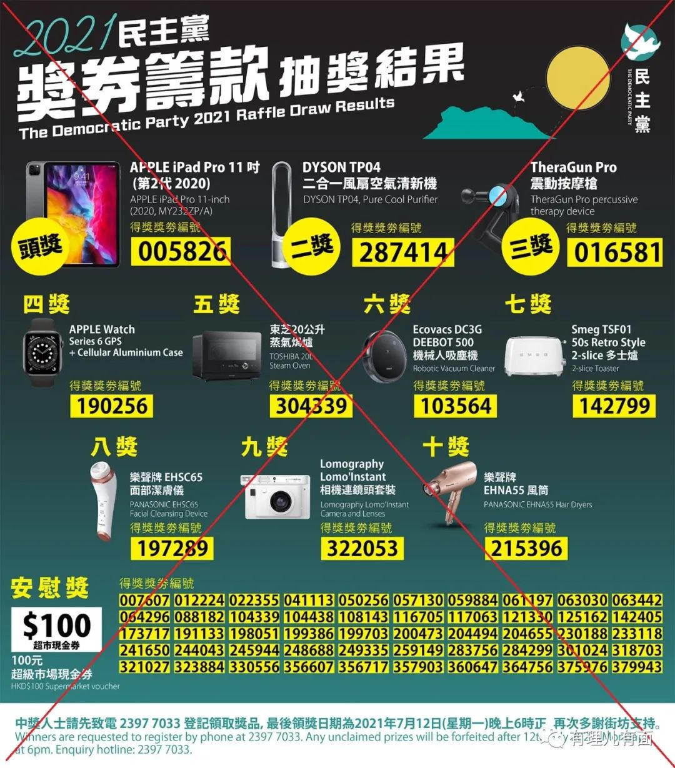

4

**民主党该何去何从？**

香港民主党到底需要做何反思和行动，才能“救亡图存”？

**首先，必须要与乱港的新旧势力彻底割席。**

先说老一代的民主党。在“叛国乱港四人帮”中，有两个人是民主党创党元老：李柱铭、何俊仁！

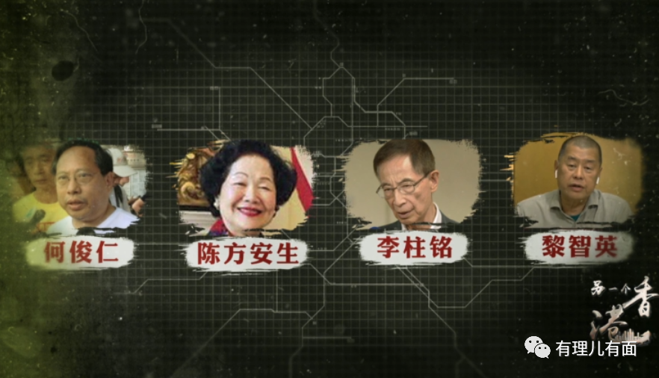

由此可见，民主党旧势力的祸港殃民，对民主党本身的建设，负面影响有多深重！不将这代老港毒扫入历史垃圾堆，民主党便难以脱胎换骨。

再看看中年一代。因为参与非法初选，民主党原主任胡志伟等7名立法会议员全军覆没。触犯了香港国安法，相当于民主党的“精英”彻底废了！



再看看现如今在位的民主党领导层，两位副主席中梁翊婷，属于坚定的黄丝。新上任的李永达，却是个坚定的抵制选举派！

由此可见，民主党如今的主席罗健熙想要带领民主党突围，转变立场与港毒割席，难度可想而知！

但不与这些港毒的旧势力割席，不刮骨疗毒，民主党就难以做到洗心革面，浴火重生！最终，也只能是走上不归路！

**其次，民主党迫切需要一场爱国爱港的“思想革命”。**

与李柱铭等旧势力的割裂，也即与美西方势力的决裂，这是基础的政治立场问题。

但还需要记住，香港是中国的香港。如果思想上还有“港人”与“中国人”的对立，没有历史的大局观和国家的统一观，就谈不上纯粹的爱国爱港。

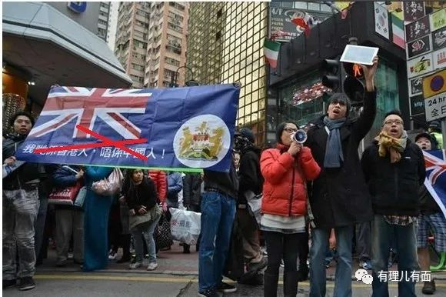

一个不拥护国家统一，不拥护中央政府和特区政府，心思上还在怀念昔日的殖民时光，想着只喊两句口号当个“两面人”就能够参与立法会选举，显然不现实。

从这个意义上讲，确确实实、踏踏实实地爱国爱港，实际上不仅是保证民主党洗心革面，再度融入香港政局的必须，也是保证民主党能够发挥“忠诚反对派”角色的必要。这是路线的问题。

**再次是，民主党需要认真考虑“推选谁”的问题。**

民主党以白鸽为党徽，象征和平温和。但2012年之后，民主党的行事方式却越来越激进：非法“占中”、恶意“拉布”、勾结黑暴、非法集结、非法初选....直到立法会议员被国安法利剑悉数斩落马下！

问题出在哪里？**出在推选出的党派代表身上：**

2012年，民主党在立法会选举中的一次挫败，让温和务实路线受到攻击，林卓廷和许智峯等人靠着激进的港毒言行成功“上位”，并逐渐被其他党友仿效，直到如今遭遇亡党之危。在立法会的党派代表，到底有多重要？！

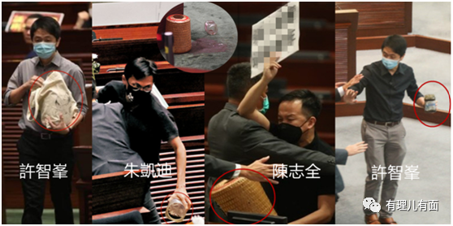

回到当下民主党立法会议员的出局，与上一次却不能同日而语。

如果说上一次民主党遭遇立法会议席损失是技术问题，今次民主党立法会议员招致国安法严惩，是在传达着国家一个非常强烈的政治信号，那就是：民主党的代表，绝对不能是反中乱港的揽炒分子。爱国爱港是底线和红线，民主党如果选择合作，就必须认认真真对照这条标准打量人选，否则便入闸无门！

**最后，民主党需要积极表态参加本届立法会选举。**

短短一年时间，香港的政局已经发生了翻天覆地的变化。港毒揽炒已经彻底失去了舞台，许多人连夜绣红旗都自身难保。留给民主党犹豫和选择的时间已经不多了。

但可悲的是，民主党内有人错误估计了形势，还在做着“吊高来卖”的企图。他们押宝下注的，是中央修改完善香港选举制度改革时，提出的立法会不会搞“清一色”...

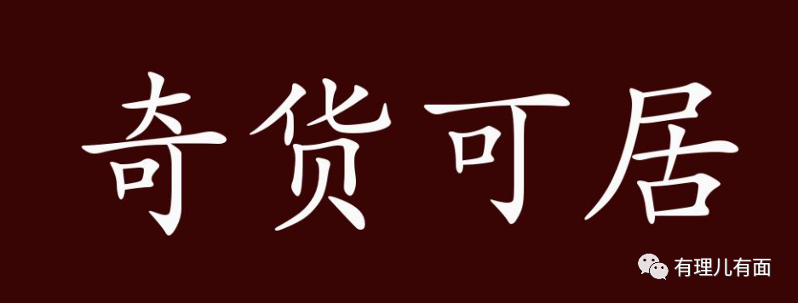

但民主党需要清楚认识，不搞“清一色”，不等于必须要邀请民主党入闸参政。

换句话说，民主党参选，是中央和特区政府选举委员会给予民主党的机会，而不是必须坐等民主党入席才能“请客吃饭”！

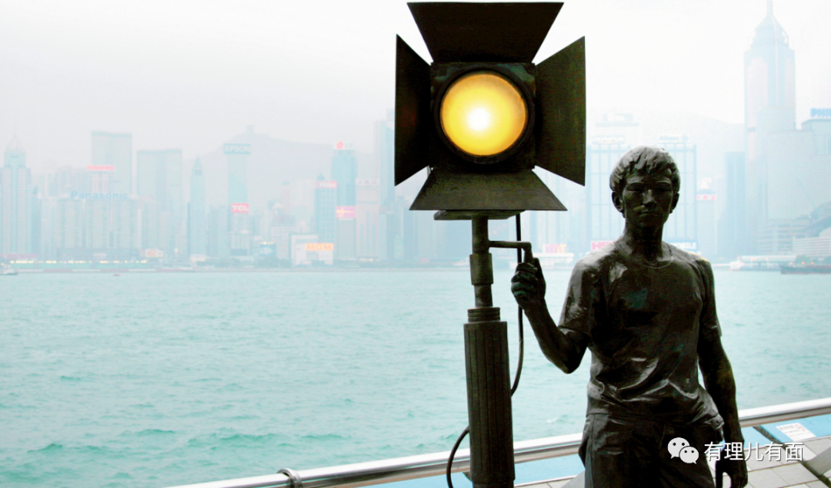

关于这一点，全国港澳研究会理事、北京航空航天大学法学院副教授田飞龙接受大公报的采访，意味浓厚：

“若民主党拒绝参选，便证明已丧失温和理性的基础与立场，失去与政府抗衡的优势”...

这样的论断，我们是否可以做出如下解读和延伸：

第一句，“拒绝参选，便证明已丧失温和理性的基础与立场”，这是不是意味着告诉民主党，拒绝参选便等于是继续走揽炒港毒的标签...

第二句，“”失去与政府抗衡的优势”，便是明明白白告诉民主党，妄图以在野党的身份鼓噪对抗政府，注定是螳臂当车自不量力，自取灭亡！

一切都已非常明确了，**留给民主党的时间已不多了**。他们将何去何从，就让时间来见证吧....

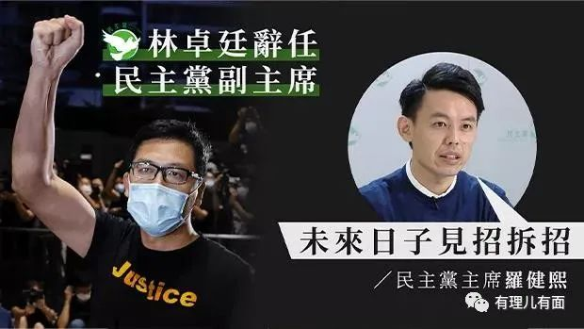

**图片来自网络**





**关注公众号：**

**有理儿有面**

**理   性｜   揭   秘｜   探   讨**







有里儿有面

**微信扫一扫赞赏作者** **赞赏**

已喜欢，对作者说句悄悄话

取消

**发送给作者**

**发送**

最多40字，当前共字

 人赞赏

上一页 1/3 下一页

长按二维码向我转账

受苹果公司新规定影响，微信 iOS 版的赞赏功能被关闭，可通过二维码转账支持公众号。

### 精选留言

用户设置不下载评论